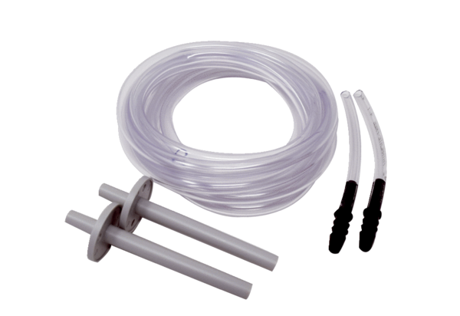Telepítő készlet DDEx 500 IKCsomagolási egység: 1 darabVálaszték: C
Termékszám: 0157.0304Gyártó: MAICO

